平成29年度補正 ものづくり･商業･サービス経営力向上支援補助金
公募説明会開催のご案内

平成29年度補正予算事業である「ものづくり・商業・サービス経営力向上支援補助金」の公募に係る説明会を下記により開催します。
この補助金は、国内外のニーズに対応したサービスやものづくりの新事業を創出するため、革新的な設備投資やサービス・試作品の開発を行う中小企業を支援するものです。ぜひ活用をご検討ください。
なお、この事業は、国が認定する専門家などの助言機関（認定支援機関）と連携しつつ取り組んでいただくこととなっていますので、県内認定支援機関の方々もご参加ください。
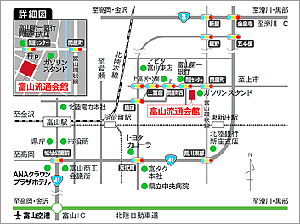
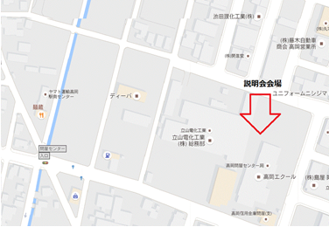
●富山会場 | ●高岡会場
日時 3月15日（木）14:00～15:30  会場 富山流通会館 大ホール  （富山市問屋町1-3-18）  内容 ・補助制度の内容及び公募申請の方法  （富山県中小企業団中央会）  （中部経済産業局 電力・ガス事業北陸支局） | 日時 3月16日（金）14:00～15:30  会場 高岡エクール 一階 エクールホール  （高岡市問屋町65番地）  内容 ・補助制度の内容及び公募申請の方法  （富山県中小企業団中央会）  （中部経済産業局 電力・ガス事業北陸支局）

※説明会へのお申し込みはホームページもご活用下さい。→ https//www.chuokai-toyama.or.jp/
お問合わせは 富山県中小企業団体中央会（富山県地域事務局）まで ＴＥＬ 076-482-5738

平成２９年度補正 ものづくり・商業・サービス経営力向上支援補助金説明会 参加申込書
富山県地域事務局 行き FAX: ０７６－４８２－５７６３
企 業 名
所 在 地
TEL番号 |  | FAX番号
参加者名 |  | 参加者名
参加会場 | 富山会場 ・ 高岡会場 （該当に○をつけてください）

（締め切り 平成30年3月12日（月））

